


（2026届）

题 目： | 基于关联规则算法的饮品点餐小程序系统设计与实现
学生姓名： | 叶彩莹 YAP CHAI YING
学 院： | 人工智能与大数据
专 业： | 大数据工程技术
学 号： | G2023122502C108
班 级： | 24大数据工程技术C2
指导教师： | 李彦登

教务处 制

学生诚信声明
本人郑重声明：所呈交的本科毕业设计（论文），是本人在指导教师的指导下，独立进行研究工作所取得的成果，成果不存在知识产权争议，除文中已经注明引用的内容外，本毕业设计（论文）不含任何其他个人或集体已经发表或撰写过的作品成果。对本文的研究做出重要贡献的个人和集体均已在文中以明确方式标明。本人完全意识到本声明的法律结果由本人承担。

特此声明！

学生签名： 日期： 年 月 日

指导教师诚信声明
本人郑重承诺：在指导学生过程中，认真指导学生进行毕业设计（论文）的撰写和修改，营造良好的学术氛围，并积极引导学生遵守学术道德和规范，在学术不端行为检测中所提交的论文（设计）与其毕业答辩论文（设计）在题目、内容上一致。

指导教师签名（含企业导师）： 日期： 年 月 日

使用授权声明
本人完全了解广东工商职业技术大学关于收集、保存、使用学位论文的规定，即：
1．按照学校要求提交毕业设计（论文）的印刷本和电子版本；
2．学校有权保存毕业设计（论文）的印刷本和电子版，并提供目录检索与阅览服务，在校园网上提供服务；
3．学校可以采用影印、缩印、数字化或其他复制手段保存论文。

本人同意上述规定。

学生签名： 日期： 年 月 日

摘 要
随着移动互联网的快速发展，微信小程序在餐饮行业的点餐和运营场景中变得越来越普遍。餐厅在经营过程中会产生大量的订单和交易数据。那么，如何从这些数据中找出商品之间的共购规律，并将其应用于推荐和运营决策，这是一个重要的研究方向。
本研究主要关注饮品门店的点餐场景，使用Apriori关联规则算法作为核心。我们围绕数据集的设计和构建、数据预处理、关联规则建模、结果分析和可视化展示等几个方面进行了系统性的实验研究。
在收集数据时，我们设计了一个包含用户、门店、商品、订单和订单明细等多个业务表的关系型数据库结构。然后，我们使用Python的faker库结合业务规则生成了模拟的订单数据，包括662,107条订单明细记录，涵盖了多个门店和多个商品类别的交易场景，为算法实验提供了充分的数据基础。
在预处理数据时，我们通过时间窗口过滤、状态有效性筛选和字段完整性校验等步骤对原始数据进行了清洗，最终筛选出近180天内有效的事务12,766个，并构建了用于关联规则挖掘的购物篮数据集。
在建模分析阶段，我们使用Apriori算法实现了频繁项集的生成和关联规则的挖掘。我们设置了最小支持度为3.0%和最小置信度为10.0%，并引入了提升度指标来评估规则的质量。根据规则的强度，我们设计了四级规则分级体系，将规则结果分别应用于套餐设计、智能推荐、陈列优化和探索观察等业务场景，增强了规则结果的可解释性和实用性。
实验结果表明，我们的系统输出了多条强关联规则，其中部分规则的置信度达到了50%以上，提升度超过了7.0。这验证了基于订单共购关系进行饮品搭配推荐的可行性。
在可视化展示方面，我们结合Chart.js和SVG技术实现了商品关联网络图、频繁项集分析图、运营数据趋势图和用户画像分布图等多维可视化展示，为门店管理者提供了直观的数据决策支持。
本研究的主要贡献是提出了一套完整的饮品点餐数据采集、处理、建模和可视化分析流程，验证了Apriori算法在小规模饮品零售场景中的适用性，并为中小型餐饮场景提供了轻量化的“数据采集—规则挖掘—可视化展示”参考方案，具有工程实践和研究参考价值。

关键词：关联规则；Apriori算法；数据挖掘；推荐系统；数据可视化

Abstract
With the growth of Internet WeChat Mini Programs are widely used in ordering drinks and retail. They collect a lot of order and transaction data. Finding out which products are often bought together from this data can help with suggesting bundles and making business decisions. This is an area of research in retail data analysis.
This study looks at ordering drinks. Breaks it down into five steps: designing and building a dataset preparing the data modeling association rules analyzing the results and visualizing them. To collect data a database was created to store information about users, stores, products orders and order items. A simulated dataset of orders was made using Pythons Faker library and business rules. It included transactions from stores and categories with 662,107 order item records. The data preparation step filtered out data using a 180-day time window checking order status and making sure all fields were complete. This resulted in 12,766 sets of market data for rule mining.
In the modeling step the Apriori algorithm was used with a support of 3.0% and a minimum confidence of 10.0%. Lift was also used to measure the quality of the rules. A system was designed to classify rules into four tiers (L1–L4) and map them to business scenarios like designing bundles making recommendations optimizing shelves and exploratory observation. The results show that several strong association rules (L1) were found, with some having a confidence above 50% and a lift exceeding 7.0. This validates the idea of suggesting drink pairings based on -purchase patterns.
The study used Chart.js and SVG to create visualizations like product association network graphs, frequent itemset charts, sales trend dashboards and customer profile distributions. These provide decision support, for store managers.

Keywords: Association Rules; Apriori Algorithm; Data Mining; Recommendation System; Data Visualization

目录

1 绪论 1
1.1 研究背景与意义 1
1.2 国内外研究现状 1
1.2.1 国内研究现状 2
1.2.2 国外研究现状 2
1.3研究内容与技术路线 3
1.4 本章小结 4
2 相关理论与技术基础 5
2.1 关联规则挖掘理论 5
2.2 Apriori算法原理 5
2.3数据库设计与数据建模 6
2.4 数据可视化技术 6
2.5 Flask与微信小程序 7
2.6 本章小结 7
3 数据集设计与构建 8
3.1 研究数据来源与收集方案 8
3.2 数据库结构设计 8
3.2.1 概念结构设计 8
3.2.2 逻辑结构设计 9
3.3 模拟数据生成方法 13
3.3.1 数据生成框架与工具选择 14
3.3.2 数据生成规则与业务约束 14
3.3.3 数据生成结果展示 15
3.4 本章小结 16
4 数据预处理与事务构建 18
4.1 原始数据概述 18
4.2 数据清洗与过滤流程 18
4.3事务数据集构建 19
4.4 数据集基本统计分析 20
4.5 本章小结 20
5 关联规则建模与实验分析 21
5.1 实验参数设计 21
5.2 频繁项集生成与分析 22
5.3关联规则挖掘结果 22
5.4 规则分级与业务映射 23
5.5 推荐评分机制 23
5.6 本章小结 24
6 系统实现与可视化展示 25
6.1 系统整体架构 25
6.2 用户端（微信小程序）功能实现 26
6.3后台管理与运营数据可视化 30
6.4 关联规则可视化（Gold Match模块） 33
6.5 关键代码说明 35
6.5.1 Apriori规则挖掘核心实现（apriori.py） 35
6.5.2 规则展示与推荐接口（gold_match.py） 37
6.5.3 订单创建与数据落库（miniapp_api.py） 38
6.6 本章小结 39
7 实验结果分析与系统验证 40
7.1 数据处理结果分析 40
7.2 关联规则结果分析 40
7.3可视化效果分析 41
7.4 系统功能验证 41
7.4.1 功能测试 41
7.4.2 异常测试 42
7.5 本章小结 42
8 总结与展望 43
8.1 研究总结 43
8.2 研究局限与后续展望 43
参考文献 45
致谢 47
附录 48

1 绪论

1.1 研究背景与意义
随着移动互联网和移动支付变得越来越普遍，餐饮行业的服务模式正在逐步转变为线上和数字化模式。微信小程序由于其易用性和便捷性，在饮品零售和餐饮场景中得到了广泛应用，允许消费者轻松浏览、下单、支付和跟踪订单。同时，商店在日常运营中积累了大量的交易数据，包括商品购买记录、时间分布和消费偏好。这些数据包含了商品的购买规律和用户的偏好模式，为精细化运营提供了坚实的基础。
然而，仅凭借人工经验来分析大量的历史订单数据是难以发现商品之间的潜在搭配规律的。关联规则挖掘是一种经典的无监督数据挖掘方法，可以从大量交易记录中自动识别频繁共现的商品组合，并以可解释的规则形式输出结果。这种方法适用于饮品点餐场景中的“饮品—小料—小吃”等搭配推荐。Apriori算法是一种经典的关联规则挖掘算法，基于频繁项集的先验性质进行候选集生成与剪枝，逻辑清晰、结果可解释性强，适合在中小规模数据集上进行原型验证与教学研究。
除了推荐功能外，饮品点餐场景还需要管理者的运营决策能力。通过对订单量、销售额、热门商品、用户画像等多维指标进行统计分析，并以可视化图表形式呈现，可以帮助管理者直观掌握销售趋势与消费偏好，为套餐组合设计、陈列策略调整、库存补货等决策提供数据支撑。因此，构建一套覆盖数据采集、预处理、关联规则建模与可视化分析的完整实验流程具有明确的研究意义与实践价值。
基于上述背景，本研究以饮品门店点餐数据为分析对象，设计并实现从数据集构建、数据清洗、事务建模、规则挖掘到可视化展示的全流程实验体系，重点验证Apriori关联规则算法在饮品搭配推荐场景中的适用性与有效性。

1.2 国内外研究现状

1.2.1 国内研究现状
国内在关联规则挖掘及其在零售和餐饮领域的应用方面已经取得了丰富的研究成果。这些研究大致可以分为三类：算法应用研究、性能优化研究和系统实现研究。
在算法应用研究方面，研究人员通常利用历史交易数据和Apriori等关联规则算法来挖掘商品之间的共购关系。这有助于揭示用户在同一订单中的购买规律，为套餐组合设计和交叉销售提供依据。例如，余滔滔等研究人员在餐饮场景中分析了菜品之间的关联关系，发现所挖掘的规则能够有效反映实际消费者的搭配偏好，对菜品套餐设计具有参考价值。这类研究与本课题在饮品点餐场景中构建“饮品+小料/小吃”搭配推荐的思路高度契合。
在性能优化研究方面，经典的Apriori算法在处理大规模数据时可能会遇到候选项集膨胀和多轮数据库扫描效率低等问题。为了解决这些问题，汪敏等研究人员提出了改进方法，通过事务压缩和剪枝策略来减少无效候选集数量并提升挖掘效率。崔亮等研究人员则提出了一种基于动态散列和事务压缩的关联规则挖掘算法，有效降低了内存占用和计算开销。这些改进思路为本研究在数据规模增长时进行参数调优提供了重要参考。
在系统实现研究方面，陈建美等研究人员将关联规则挖掘技术集成到电商推荐系统中，构建了一个完整的流程，包括数据采集、规则挖掘和推荐输出。这些研究在系统模块划分、数据预处理流程和推荐结果接口化输出等方面具有较强的工程参考价值。

1.2.2 国外研究现状
在国外及东南亚地区，移动外卖平台的普及推动了线上点餐行为的常态化，相关研究涵盖用户行为分析、推荐系统实践及数据挖掘方法应用等多个方向。 Agrawal等人在1994年提出的Apriori算法奠定了关联规则挖掘的基础理论框架。该算法基于频繁项集的先验性质，通过逐层扩展候选集并剪枝，最终生成满足阈值条件的强关联规则，至今仍是购物篮分析领域的经典基准方法。Christofer Satria等人以食品套餐推荐为研究场景，分别采用Apriori和FP-Growth两种算法进行对比实验。研究结果表明，两者在套餐组合推荐上均取得了较为理想的效果，为小规模餐饮场景的关联规则应用提供了实证参考。
在马来西亚餐饮数字化研究方面，Rahmatika等人针对咖啡店菜单推荐场景，采用关联规则挖掘方法分析顾客点单记录。实验验证了该方法在小型餐饮门店菜单推荐中的可行性。Olowolayemo等人提出了结合情绪识别与预算约束的校园点餐推荐系统原型，探讨了将推荐机制嵌入点餐流程的工程实现路径。Tan等人基于信息系统成功模型研究食品外卖应用的持续使用意愿。研究结果表明，系统质量、服务质量与信息质量对用户满意度和持续使用行为具有显著影响，为本研究系统非功能需求设计提供了理论依据。
综合来看，国内外研究均从不同角度验证了关联规则挖掘在餐饮推荐场景中的适用性，但在面向饮品小程序场景的“模拟数据构建—规则挖掘—可视化展示”完整实验链路方面仍有进一步探索空间，本研究在此基础上作出补充与完善。

1.3 研究内容与技术路线
本研究的主要内容包括以下五个方面：
（1）数据集设计与构建：我们设计了一个关系型数据库结构，包括用户、商品、订单等多个表格。我们使用Python的faker库，结合业务规则，生成模拟订单数据集。这些数据在商品类别、消费金额、时间分布等方面符合饮品门店的实际运营特征。
（2）数据预处理：我们对原始数据进行时间窗口过滤、状态有效性筛选和字段完整性校验。然后，以订单为单位，聚合商品明细，构建购物篮事务数据集，为关联规则挖掘提供高质量的输入数据。
（3）关联规则建模：基于Apriori算法，我们实现了频繁项集的生成和关联规则的挖掘。我们合理设置了最小支持度、最小置信度等参数，并引入提升度进行规则质量的多维评估，构建了L1-L4四级规则分级体系。
（4）结果分析：我们对挖掘出的关联规则进行统计和分析，解读强规则的业务含义，验证商品搭配推荐的合理性和可解释性。
（5）可视化展示：利用Chart.js和自定义SVG图形，我们实现了商品关联网络图、频繁项集分析、运营数据趋势和用户画像等多维可视化展示，增强了数据分析结果的直观性和可读性。
本研究的技术路线如下：数据库结构设计 → 模拟数据生成 → 数据清洗与事务构建 → Apriori规则挖掘 → 规则分级与结果解读 → Chart.js与SVG可视化展示 → 功能验证与结果分析。
需要注意的是，当前版本的规则结果主要在管理端的Gold Match模块进行可视化展示，包括规则表、网络图和套餐建议卡。小程序用户端的推荐位将作为后续的扩展方向。

1.4 本章小结
本章阐述了本研究的选题背景、研究意义、国内外研究现状及主要研究内容，明确了以“数据收集—预处理—关联规则建模—可视化分析”为主线的研究思路，为后续各章的展开奠定了基础。

2 相关理论与技术基础

2.1 关联规则挖掘理论
关联规则挖掘（Association Rule Mining）是数据挖掘中的一个重要任务。它的目标是发现交易数据中物品之间的有趣关系。典型的应用场景包括超市购物车分析和医疗诊断记录分析等。
一条关联规则的格式为A ⇒ B，其中A是前件（左侧），B是后件（右侧）。这意味着“购买了A商品的顾客也倾向于购买B商品”。
评估关联规则质量的关键指标包括以下三个：
1. 支持度（Support）：规则A ⇒ B的支持度被定义为交易中同时包含A和B的交易占所有交易的比例。也就是说，support(A ⇒ B) = 同时包含A和B的交易数/总交易数。支持度反映了规则的普遍程度。支持度越高，说明该规则对应的商品组合出现得越频繁。
2. 置信度（Confidence）：规则A ⇒ B的置信度被定义为在包含A的交易中，同时包含B的比例。也就是说，confidence(A ⇒ B) = support(A ⇒ B) / 包含A的交易数。置信度越高，表示从A推断B的可靠性越强。
3. 提升度（Lift）：提升度被定义为 lift(A ⇒ B) = confidence(A ⇒ B) / B 的支持度。提升度大于1表示A和B之间存在正相关关系，即购买A会增加购买B的可能性。提升度等于1表示两者相互独立。提升度小于1表示负相关。提升度比置信度更能反映规则的实际价值。在推荐场景中，提升度高的规则通常更具业务价值。

2.2 Apriori算法原理
Apriori算法是由Agrawal和Srikant于1994年提出的经典关联规则挖掘算法[1]，其核心思想基于“先验性质”（Apriori Property）：频繁项集的所有非空子集也必须是频繁的。
基于此性质，算法采用逐层搜索策略，从1-项集开始，逐步扩展到k-项集。每次迭代中，它通过支持度剪枝删除不满足最小支持度的候选集，从而避免对全部候选集的无谓计算。
算法主要步骤如下：
- 首先扫描整个事务数据库，统计每个1-项集的支持度，保留满足最小支持度的频繁1-项集。
- 然后对频繁(k-1)-项集进行连接操作，生成候选k-项集，再次扫描数据库统计每个候选集的实际支持度，删除不满足阈值的候选集，得到频繁k-项集。
- 反复迭代直至无法生成新的频繁项集为止。
- 最后，基于所有频繁项集和设定的最小置信度阈值生成关联规则。
本研究在`backend/services/apriori.py`中基于Apriori思路自行实现了规则挖掘逻辑。针对饮品点餐场景，我们重点处理2-项集规则（单品⇒单品），既满足业务分析需求，又避免了高阶组合计算带来的复杂性。

2.3 数据库设计与数据建模
MySQL是一种非常可靠的数据库系统，能够安全地处理各种交易信息。它非常适合存储我们点餐业务的数据，因为它支持复杂的查询和事务处理。
为了更好地存储和管理我们的数据，我们采用了“订单主表+订单明细表”的结构。这意味着我们将订单信息分成两部分存储，一部分是订单的基本信息，另一部分是订单的详细信息。这种结构有助于保持数据的有序性和完整性，使得我们可以更容易地分析和理解订单之间的关系。
在设计数据库结构时，我们遵循了第三范式的原则。这种原则帮助我们确保数据的存储是合理和高效的。我们将主数据（如商品、用户和门店信息）与交易数据（如订单和订单明细）分开存储，并通过外键关联来保证数据的一致性。这种设计使得我们的数据结构更加清晰和易于维护。

2.4 数据可视化技术
在管理端可视化实现中，本研究主要采用Chart.js绘制统计图表。这些图表包括营收趋势、订单趋势、客单价分布和品类占比等。在关联规则模块中，我采用自定义SVG绘制商品关联网络图，并通过规则表格展示支持度、置信度和提升度等指标。

这种可视化方案能够同时满足“经营统计展示”和“规则关系解释”这两类需求。与纯文本数据呈现相比，可视化图表能够显著降低数据理解的难度。即使管理者不具备专业的数据分析背景，他们也能快速理解数据中的规律性信息。因此，可视化是数据驱动决策的重要工具。

2.5 Flask与微信小程序
Flask 是一个轻量级的 Web 框架，用于 Python 生态系统。它支持路由映射、RESTful 接口开发和 Blueprint 模块化组织。因此，Flask 很适合于中小规模原型系统的后端开发。我们的研究使用 Flask 作为后端服务框架，处理小程序端点餐请求和管理端数据查询接口。然后，我们将关联规则分析结果通过 /gold 模块进行展示。
微信小程序是基于微信生态的轻量化前端形态。它用于实现用户端商品浏览、购物车管理和订单提交等交互功能。订单数据写入数据库后，就成为关联规则挖掘的原始输入。
我们的系统通过 /api/* 路径向小程序端提供菜单、下单、查单、支付和确认等接口。这样，就形成了稳定的前后端协同链路。目前，规则结果主要用于管理端分析展示。小程序端推荐位可以在后续阶段扩展接入。

2.6 本章小结
本章梳理了与本研究相关的核心理论与技术，包括关联规则挖掘的基本概念与评价指标、Apriori算法原理、关系型数据库建模方法、Chart.js与SVG可视化技术及Flask与微信小程序开发要点，为后续数据集构建、算法实现与结果展示提供了理论和技术支撑。 本章主要介绍了以下内容：关联规则挖掘的基本概念和评价指标、Apriori算法的原理、关系型数据库的建模方法、Chart.js和SVG可视化技术及Flask和微信小程序的开发要点
这些内容为后续的数据集构建、算法实现和结果展示提供了必要的理论和技术支持。

3 数据集设计与构建

3.1 研究数据来源与收集方案
本研究主要依靠饮品门店的点餐订单记录来收集数据。在实际的商业环境中，完整的订单数据通常包含商业敏感信息，因此很难通过公开的渠道获取授权的数据集。在学术研究和系统原型验证阶段，使用模拟数据集是一个比较常见的做法。这样做的好处是，可以精确控制数据的规模、字段结构和业务规律分布，从而集中研究的焦点于算法设计和验证流程本身，而不是数据获取中的合规和隐私问题。
在进行本研究时，我们首先对饮品门店的实际运营模式进行了充分的调研，然后结合“多门店、多商品类别、多支付方式、外卖与堂食并存”等业务特征，设计了一套规范化的数据生成方案。具体的收集和构建流程包括以下几个步骤：
- 分析目标业务场景，确定数据应包含的核心实体及字段；
- 基于业务约束配置数据生成规则；
- 使用Python的faker库批量生成基础数据和订单数据；
- 对生成的结果进行一致性检查，确保外键完整、金额字段合理、时间序列连续；
- 最终将数据写入MySQL数据库，为后续的关联规则挖掘提供数据基础。

3.2 数据库结构设计

3.2.1 概念结构设计
数据概念结构以用户、门店、商品、订单为主线组织实体关系。用户实体标识消费者；门店实体标识交易发生的营业场所；商品与分类实体描述可售饮品的基本信息；订单实体描述一次完整消费行为；订单明细实体记录订单内具体商品的数量与价格；配送信息实体在外卖场景下补充收货地址等信息。系统数据实体关系如图3-1所示。

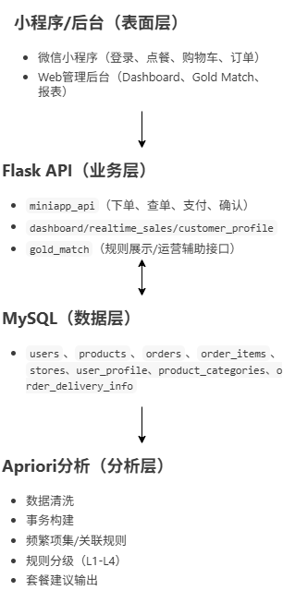
图3-1 数据库实体关系图

实体间主要关系如下：用户与订单为一对多关系（一个用户可有多笔订单）；门店与订单为一对多关系；订单与订单明细为一对多关系；商品与订单明细为一对多关系；用户与用户画像为一对一扩展关系。该关系模型既支持业务系统的增删改查操作，也为关联规则挖掘所需的购物篮数据构建提供了结构基础。

3.2.2 逻辑结构设计
逻辑层面，数据库 tea_shop 包含以下核心表：users（用户信息）、user_profile（用户画像扩展）、stores（门店信息）、product_categories（商品分类）、products（商品信息）、orders（订单主表）、order_items（订单明细表）、order_delivery_info（配送信息）。
orders表和order_items表对于关联规则挖掘非常重要。我们使用orders.id作为每笔交易的标识。通过JOIN查询，我们可以将同一笔订单中的所有product_name_snap聚合成一个商品集合，也就是所谓的购物篮。这样，我们就可以建立一个用于挖掘商品共现关系的数据集。orders表、order_items表等主要业务表的字段结构，如下图所示：图3-2至图3-9。
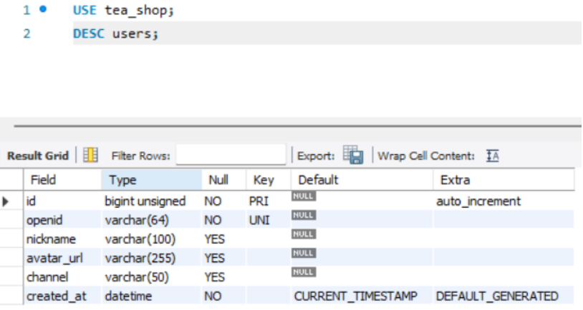
图3-2 users表结构
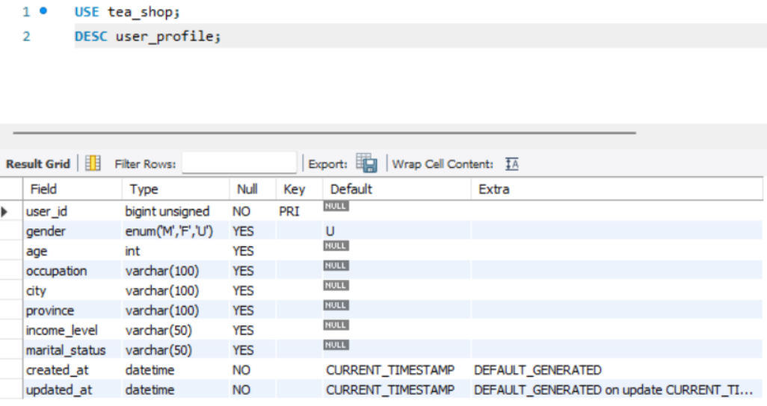
图3-3 user_profile表结构
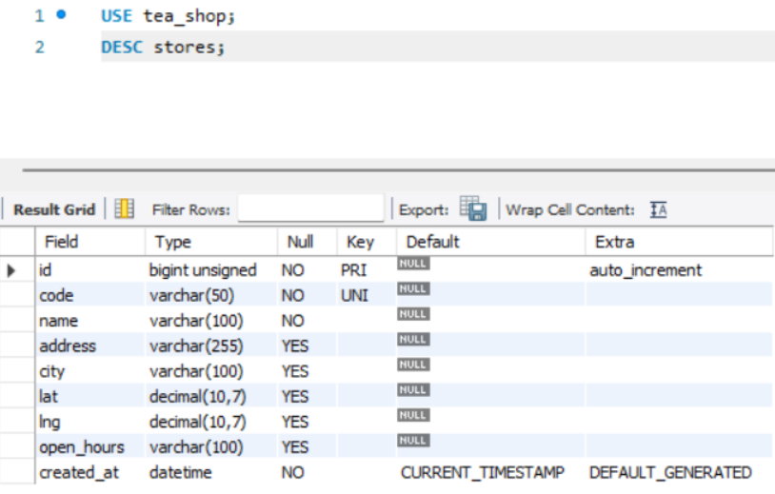
图3-4 stores表结构
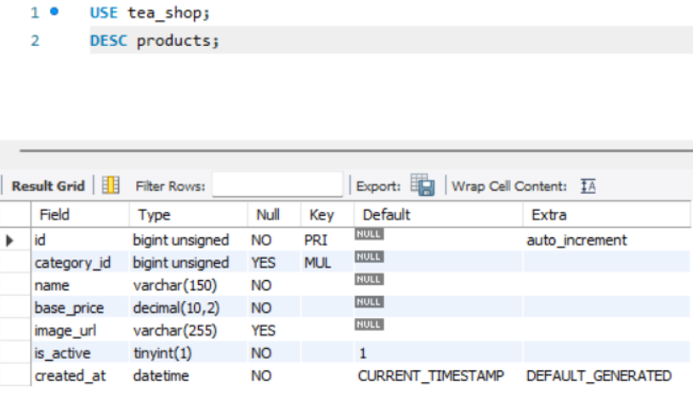
图3-5 product表结构
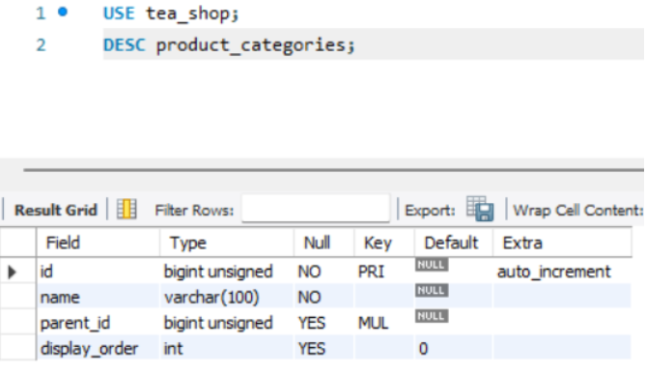
图3-6 product_categories表结构
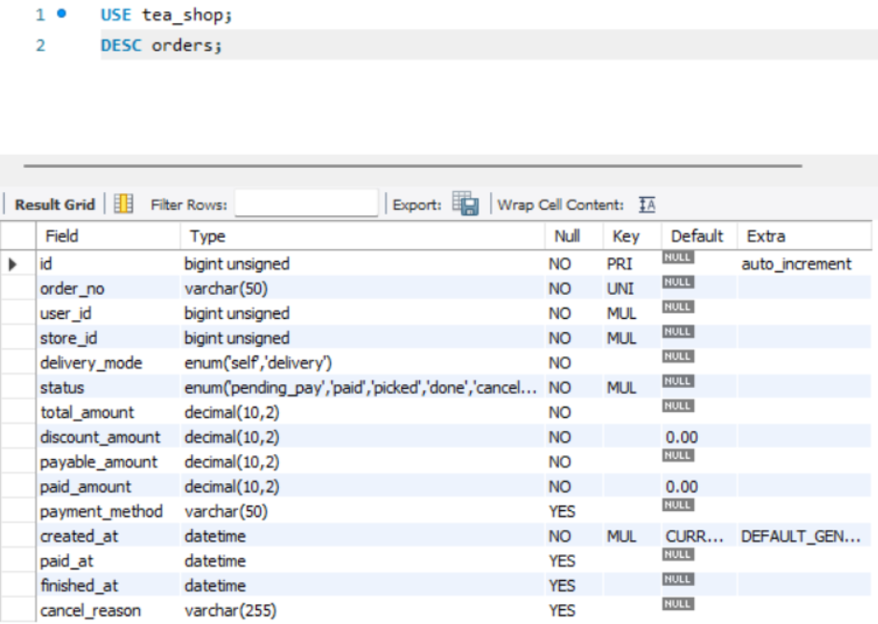
图3-7 orders表结构
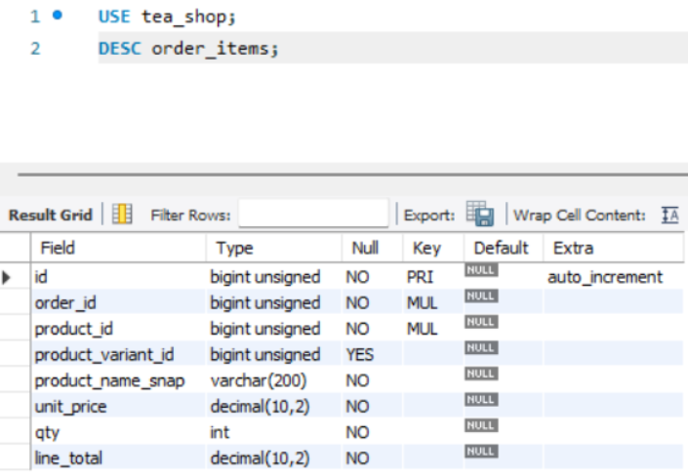
图3-8 order_items表结构
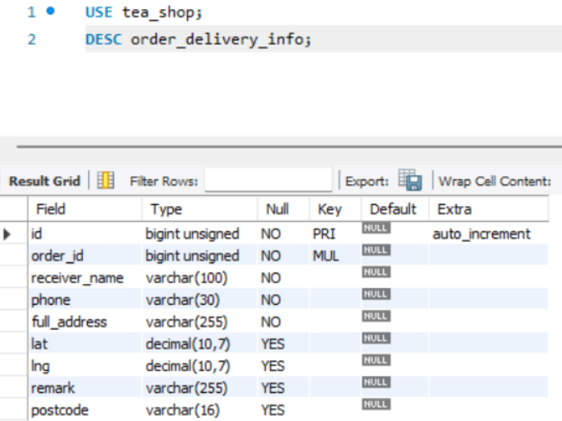
图3-9 order_delivery_info表结构

3.3 模拟数据生成方法

3.3.1 数据生成框架与工具选择
本研究采用Python faker库来生成模拟数据。Faker是一个成熟的Python库，可以生成姓名、地址、日期、文本等结构化随机数据。它在软件测试和系统原型数据构建中被广泛使用。
在本研究中，faker的主要用途是生成符合实际门店业务特征的用户信息，例如姓名、手机号、城市等。同时，它还生成带有业务逻辑约束的订单时间戳序列。这使得模拟数据在用户特征分布和时间规律上尽可能贴近真实场景。
除了faker外，数据生成脚本还引入了以下业务规则约束，以确保数据的合理性和可分析性：
- 商品池设计：预设了涵盖奶茶、果茶、小吃、甜品等多个类别的商品列表，共约36种商品。每种商品都设定了合理的价格区间。商品名称采用真实饮品门店常见的命名风格，以提升数据可读性。
- 订单商品组合规则：每笔订单随机选取1至5件商品，并通过加权概率控制热销商品（如奶茶类）的出现频率。这使得高频商品的支持度自然高于其他商品，从而在关联规则挖掘阶段产生具有明显业务意义的频繁项集。
- 时间分布规则：订单时间在历史跨度内按日随机生成，但通过概率权重使订单集中在工作日9:00-20:00营业时段。同时，在午餐（12:00-13:00）和下午茶（15:00-17:00）时段设置更高的生成密度，以模拟真实饮品门店的订购高峰。
- 门店与支付方式：系统设置了3个门店，订单按比例随机分配。支付方式包含微信支付等主流方式，并为不同支付状态设置合理的生成概率。

3.3.2 数据生成规则与业务约束
在具体生成过程中，数据写入遵循如下顺序：先生成 stores 与 product_categories 基础表，再生成 products 表；随后生成 users 与 user_profile 表；最后批量生成 orders 与 order_items 表。
在创建订单时，我们会考虑几个因素，包括门店、用户和可用商品。首先，我们会创建订单的基本信息。然后，我们会将每个商品添加到订单明细中。我们还会根据订单总金额计算折扣和实际付款金额，确保所有金额都正确。例如，如果订单达到一定金额，我们会应用满减规则。对于需要送货的订单，我们还会创建一个额外的送货信息记录，包括收件人的姓名、电话号码、地址和邮政编码，以确保所有必要的信息都被保存。为了提高效率并避免错误，我们会使用批量插入和事务处理。这样可以确保所有数据都被正确地写入数据库，并且不会因为外键问题而出现错误。

3.3.3 数据生成结果展示
经过上述数据生成流程，数据库 tea_shop 中各主要表记录数量统计如表3-1所示。

表3-1 数据库各表记录数统计
表名 | 记录数（条） | 主要用途
users | 87 | 用户信息，外键关联订单
stores | 3 | 门店信息
products | 36 | 商品信息与价格
product_categories | 5 | 商品分类
orders | 约120,000+ | 订单主表，记录状态与金额
order_items | 662,107 | 订单明细，关联规则挖掘核心来源
order_delivery_info | 约40,000+ | 外卖订单配送信息
user_profile | 87 | 用户画像扩展信息

订单主表（orders）样本数据如图3-10所示，展示了订单编号、用户ID、门店、状态、金额及时间等信息。订单明细表（order_items）样本数据如图3-11所示，展示了订单内的商品快照、单价、数量和行金额。这些信息是后续事务建模和关联规则挖掘的关键部分。

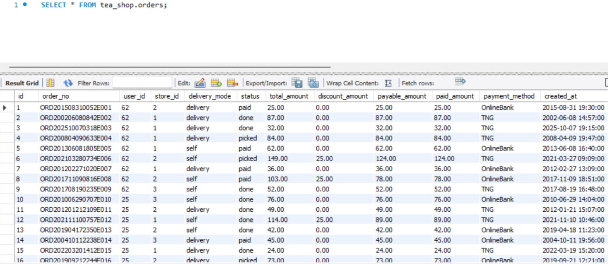
图3-10 orders表样本数据
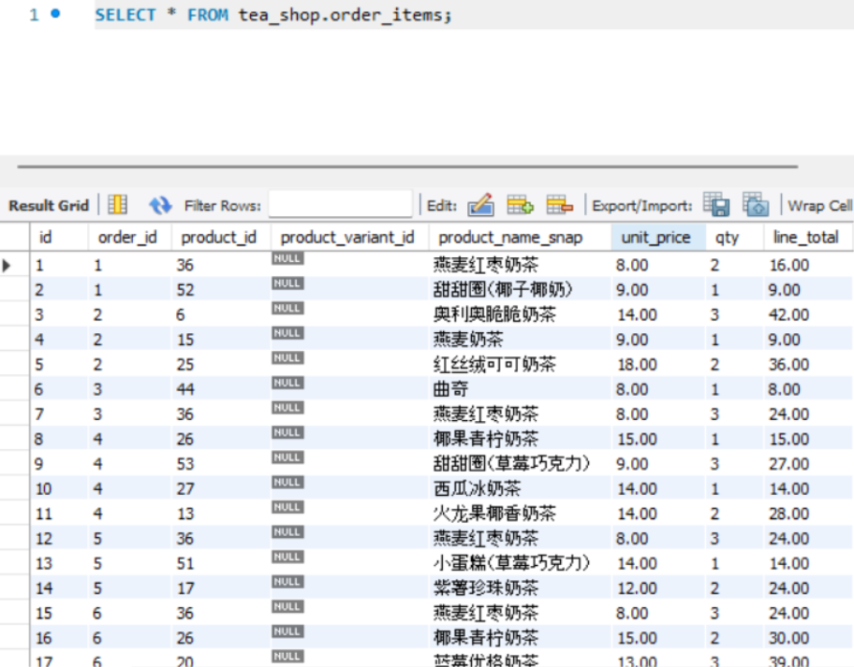
图3-11 order_items表样本数据

3.4 本章小结
本章完成了研究数据集的设计与构建工作。首先确定了以模拟数据方式构建数据集的方案，并分析了其在原型研究阶段的合理性；其次对数据库结构进行了概念与逻辑层面的设计，明确了各表字段规范与实体关系；随后详细描述了基于Python faker的数据生成方法，包括工具选择、业务约束配置及生成流程；最后展示了数据生成结果。这些工作为第四章的数据预处理与事务构建提供了完整、可复现的数据基础。

4 数据预处理与事务构建

4.1 原始数据概述
关联规则挖掘对输入数据质量要求较高：数据中若包含无效状态订单、关键字段为空记录或时间跨度过长（导致持续度历史数据稀释）等问题，均可能对最终规则的可靠性产生影响。因此，在进行规则挖掘之前，有必要先从数据库中提取规范且可分析的订单明细子集。
原始数据提取采用 SQL 对 orders 与 order_items 的关联查询。主要字段包括：order_id、status、paid_at、created_at（来自 orders）以及 product_name_snap、qty、line_total（来自 order_items）。原始 order_items 记录共662,107条，时间跨度约两年，涵盖有效、无效及待支付等多种订单状态。

4.2 数据清洗与过滤流程
本研究对订单数据采取分阶段清洗策略，各阶段处理目标明确、操作可追溯。具体步骤如下：
第一步，进行时间窗口过滤。我们只保留最近180天的订单明细，以避免早期历史数据对当前消费模式的影响，从而提升规则的时效性。
第二步，进行订单状态过滤。我们只保留有效状态的订单，如已支付、待取餐、已完成等，排除待支付等未形成实际消费行为的记录。
第三步，进行支付有效性过滤。我们进一步过滤掉支付时间为空的记录，以双重保障支付行为的有效性，避免由于状态字段异常导致的无效数据。
第四步，进行字段完整性过滤。我们过滤掉商品名称为空或NULL的明细记录，以确保每条参与分析的明细都包含有效的商品名称，避免因为商品名称缺失导致事务构建异常。
第五步，进行事务聚合与重复检查。我们按订单ID聚合同一订单的明细，将同一订单内的商品名称去重后构造成事务集合，并检查是否存在同一订单内商品重复分组的情况。结果显示，重复分组数为0，数据质量良好。
各阶段清洗后的数据量变化如表4-1所示。

表4-1 数据清洗前后对比统计
清洗阶段 | 统计口径 | 记录数（条）
原始数据 | 全量order_items记录数 | 662,107
时间窗口过滤 | 最近180天订单明细 | 30,521
状态过滤 | status in (paid, picked, done) | 29,107
支付有效过滤 | paid_at is not null | 29,107
字段完整过滤 | product_name_snap非空 | 29,107
事务构建结果 | 按订单聚合后的事务数 | 12,766
重复检查 | 同一订单内同名商品重复分组数 | 0

通过查看清洗结果，我们可以看到本研究数据的主要清洗贡献来自两个方面：时间窗口过滤和状态过滤。时间窗口过滤将数据从662,107条压缩到30,521条，然后状态过滤进一步筛选，得到29,107条数据。与字段有效性相关的步骤变化较小，这表明源数据整体较规范，因此不需要进行大量的字段修复。

4.3 事务数据集构建
要进行关联规则挖掘，我们首先需要收集数据，并将其整理成事务集合的形式。每笔事务代表一个购物篮，即一次订单，里面包含了多个项目，也就是商品名称。在同一个订单里，不同的商品名称只会被计算一次。这样做的目的是为了确保同一订单中的商品共现关系准确，并避免因为同一用户在不同时间购买同一商品而错误地将其视为一次购买行为。
事务的构建过程包括以下几个步骤。首先，我们根据订单编号（order_id）来分组订单数据，然后从每组数据中提取出所有的商品名称（product_name_snap）。为了避免重复计算，我们使用Python中的集合（set）数据结构来去除同一订单中重复出现的商品名称。这样一来，我们就得到了一个事务结构，这个结构包括了订单编号和相应的去重商品集合。
这个构建过程能够保证在同一订单中，每个商品只被计算一次，提高了规则挖掘的业务解释性。有了这些事务数据，我们就可以进行下一步的分析，即计算每个商品出现的次数（1-项集计数）和每对商品一起出现的次数（2-项集计数）。这些统计数据为后续的Apriori规则挖掘和规则评级提供了基础输入。通过这样的分析，我们可以更好地理解不同商品之间的关联规则，并据此做出更合理的商业决策。

4.4 数据集基本统计分析
我们从大量数据中清洗和构建了12,766笔有效交易。通过对这些交易数据进行基本统计分析，我们得到了以下主要结论：
（1）商品多样性：我们的交易集中涉及多种商品类别，包括奶茶、果茶、甜品和小吃等，总共约有36种商品。这种覆盖范围可以说是相当全面。
（2）热门商品：如果我们从最受欢迎的商品开始看，高频饮品和常见的搭配小料出现的频率明显更高。这也符合饮品消费的一般特征。
（3）交易长度分布：大多数订单通常包含1到3件商品，但也有一些订单包含4件或以上的商品。这也符合饮品消费高频但金额较小的一般规律。
（4）2项共现分布：热门商品之间以及饮品与甜品或小吃之间的组合出现的频率明显高于其他组合。这说明我们的数据中存在稳定的搭配规律，为生成高质量的关联规则提供了基础。

4.5 本章小结
本章对原始订单数据进行了系统性清洗与过滤处理，通过时间窗口、状态有效性、支付有效性、字段完整性等筛选策略，将原始明细数据压缩为高质量事务集合，并对事务数据基本特征进行了统计分析。最终构建出12,766个可用于关联规则挖掘的有效购物篮事务，为后续规则建模、系统展示与实验结果分析提供了规范、可靠的输入数据。

5 关联规则建模与实验分析

5.1 实验参数设计
关联规则挖掘的质量极大地取决于最小支持度和最小置信度参数的设置。如果这些参数设置得过高，就会使得挖掘出来的规则数量太少，很难涵盖有意义的商品组合。相反，如果参数设置得过低，就会产生大量低质量的规则，这将会增加筛选的难度。考虑到事务规模有12,766个，商品总数达36种，以及以前的研究经验[2][8]，本研究通过进行小规模的预实验，确定了最合适的核心参数配置。

表5-1 Apriori算法主要参数配置
参数名称 | 参数值 | 说明
事务时间窗口TX_WINDOW_DAYS | 180天 | 仅处理近半年有效订单
规则最低支持度MIN_SUPPORT | 0.03（3.0%） | 规则生成的最低支持度门槛
规则最低置信度MIN_CONFIDENCE | 0.10（10.0%） | 规则生成的最低置信度门槛
项集最低支持度MIN_SUPPORT_ITEMSET | 0.003（0.3%） | 频繁项集统计展示的最低门槛

MIN_SUPPORT是一个重要的设置，用于筛选规则，MIN_SUPPORT_ITEMSET则用于展示频繁项集和统计候选项，因此它的阈值通常设置得比规则阈值低。这样做有两个好处：一方面可以确保规则的质量，另一方面也可以保留更多中低频的组合，以便于分析和可视化展示。
此外，我们还引入了L1-L4分级体系来分析规则结果。这个体系根据“支持度、置信度、提升度”这三个指标，将规则分为四个等级。这有助于增强结果的解释性和业务可用性。

表5-2 规则分级阈值配置
规则等级 | 最低支持度 | 最低置信度 | 最低提升度 | 应用场景
L1（强规则） | ≥0.8% | ≥30% | ≥3.0 | 套餐设计
L2（中规则） | ≥0.4% | ≥12% | ≥2.0 | 智能推荐
L3（弱规则） | ≥0.3% | ≥10% | ≥1.8 | 陈列优化
L4（探索规则） | ≥3.0% | ≥10% | — | 探索观察
注：L4用于扩展性分析，不作为强推荐直接输出。

5.2 频繁项集生成与分析
基于12,766个有效事务，系统对商品1-项集与2-项集的支持度进行统计，并以 MIN_SUPPORT_ITEMSET=0.3% 作为频繁项集的阈值。统计结果显示，满足阈值的1-项集与2-项集数量均较为充足，可以支撑后续的规则生成。
在1-项集方面，支持度排名靠前的多是奶茶类核心单品，例如奥利奥脆脆奶茶、多多绿茶奶茶、芝士奶盖抹茶等，它们的支持度通常在5%-10%之间。相比之下，甜品和小吃类商品（如芝士蛋糕、鸡米花）的支持度较低，但仍然进入了频繁项集的范围，这说明它们在订单中有一定的稳定出现频率。
在2-项集方面，较高频率的组合主要体现为“热门饮品+常见加购品”或“茶饮+甜品/小吃”的搭配模式。例如，（奥利奥脆脆奶茶，芝士蛋糕）、（多多绿茶奶茶，薯条）等。这些高频组合为后续的规则生成和业务分析提供了有效的候选项。

5.3 关联规则挖掘结果
在频繁项集基础上，系统针对每个满足支持度阈值的2-项商品对（A,B），分别生成A=>B与B=>A两个方向规则，并计算其支持度、置信度和提升度。对于置信度大于等于10%的规则结果，系统会保留下来。最终，有效规则集会按照置信度和提升度的综合排序输出。
在实验中，我们得到了若干条有效关联规则。表5-3展示了L1强规则的代表性示例。从整体上看，这些强规则通常表现出“置信度较高 + 提升度显著大于1”的特点。这意味着对应商品之间并非随机共现，而是存在较为稳定的搭配关系。

表5-3 部分强关联规则结果示例
前件（LHS） | 后件（RHS） | 支持度 | 置信度 | 提升度 | 等级
芝士蛋糕 | 奥利奥脆脆奶茶 | 约1.2% | 约55% | 约7.3 | L1
芝士奶盖抹茶 | 炸鸡块 | 约1.0% | 约52% | 约7.5 | L1
多多绿茶奶茶 | 薯条 | 约0.9% | 约48% | 约7.1 | L1
焦糖布丁奶茶 | 鸡米花 | 约0.8% | 约46% | 约7.6 | L1
百香果绿茶 | 芒果爆柠奶茶 | 约0.8% | 约44% | 约6.8 | L2

考虑一个例子，“芝士蛋糕=>奥利奥脆脆奶茶”。如果该规则的置信度约为55%，提升度约为7.3，则意味着在购买芝士蛋糕的订单中，有相当高的比例也会购买奥利奥脆脆奶茶。此外，这一共现的发生概率显著高于随机基准水平。这些规则可以直接应用于“甜品加饮品”的套餐推荐和陈列优化，帮助商家更好地理解消费者的购买习惯和偏好。

5.4 规则分级与业务映射
基于5.2-5.3节统计值，系统将规则按L1-L4四级进行分类。L1强规则同时满足较高置信度与提升度，是推荐引擎优先展示的核心依据；L2中规则适合用于候选推荐补充；L3弱规则可用于商品陈列微调与长尾组合探索；L4探索规则则用于运营分析中的人工研判。 该分级机制的优势在于：不同强度规则对应不同业务决策风险。套餐推荐涉及价格组合、库存与用户体验，通常应优先采用高置信度规则；而探索性分析可容忍较低阈值，以发现潜在新搭配。通过分层管理，系统在“推荐准确性”与“策略覆盖度”之间实现了较好的平衡。

5.5 推荐评分机制
本研究基于从数据中提取的规则，开发了一种实时推荐评分系统。这个系统专注于用户已经选择的商品集合。当用户在订餐界面选择多个商品时，系统会检查规则集，并找出符合两个条件的规则：规则的前置条件与用户已经选择的商品集合有重叠，规则的后置条件不在用户已经选择的商品集合中。然后，对于这些候选规则，系统会计算相关商品的评分，最后输出评分最高的前N个推荐结果。
这种设计同时考虑了规则的可靠性和关联强度的增益。规则的可靠性是指规则的置信度，置信度高的规则意味着从前置条件推断后置条件更可靠。关联强度的增益是指规则的提升度，提升度高的规则意味着相对于随机购买，这个规则具有更强的关联增加。另外，当多个规则都指向同一商品时，累计的评分可以放大一致性的信号，提高推荐结果的可解释性和命中率。

5.6 本章小结
本章完成了关联规则建模与实验分析全过程，包括参数设计、频繁项集统计、关联规则生成、规则分级与推荐评分机制实现。实验结果表明，在12,766个有效事务基础上，Apriori方法能够挖掘出一批具有较高置信度与提升度的商品搭配规则，验证了饮品场景中“订单共现关系用于搭配推荐”的可行性。规则分级与评分机制进一步增强了结果的可解释性与工程落地性，为后续系统展示与实验结论分析提供了支撑。

6 系统实现与可视化展示

6.1 系统整体架构
本研究所实现的系统采用前后端分离的分层架构，如图6-1所示，总体划分为表现层、业务层、数据层与分析层四个层次。

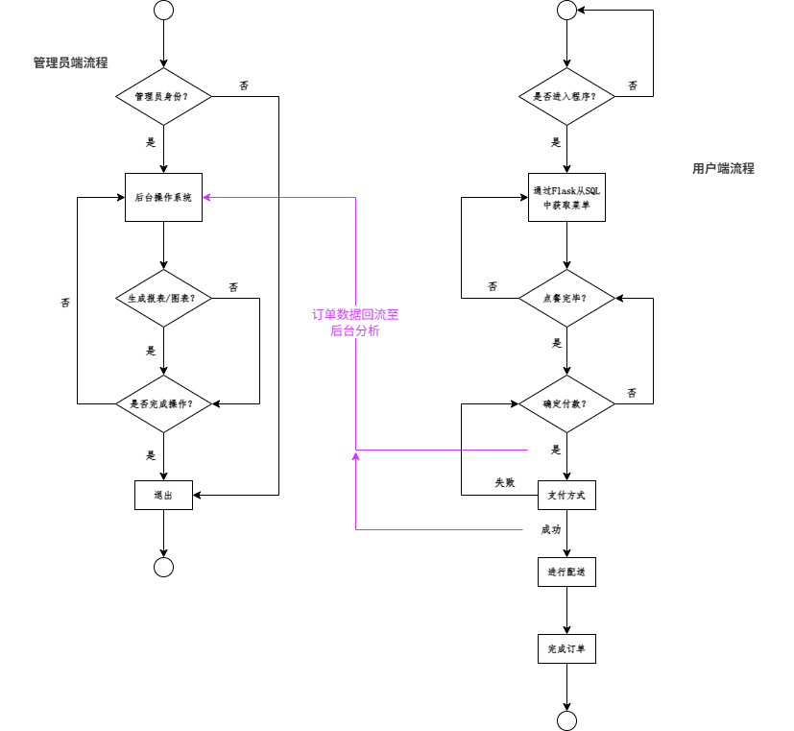
图6-1 系统总体架构图

我们的系统有两部分：微信小程序（用户使用）和Web管理后台（运营人员使用）。这两部分通过互联网协议与后台服务进行交互。业务部分有多个模块，包括处理订单的模块、运营统计模块和规则展示模块。数据都存储在MySQL数据库中。分析部分使用Apriori算法来分析业务数据中的规则，并将结果发送回管理后台展示。

我们的系统这样设计是为了把处理交易和分析规则分开：一方面保证小程序的下单过程稳定可靠；另一方面允许运营人员独立地展示和分析规则，这样就可以轻松地增加更多的数据分析功能。

6.2 用户端（微信小程序）功能实现
微信小程序已经完成了整个点餐流程。它包括让你浏览商品、根据类别筛选商品、管理购物车、提交订单以及查询订单等功能。主要的界面如下所示。


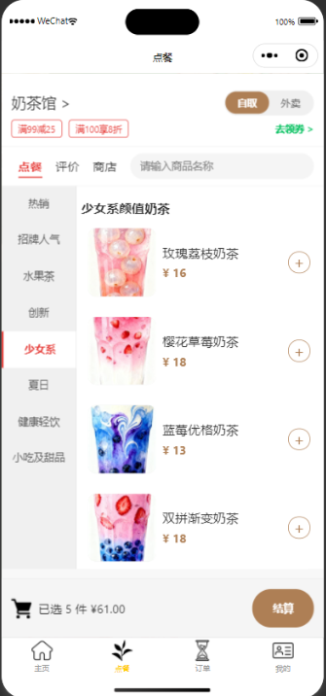
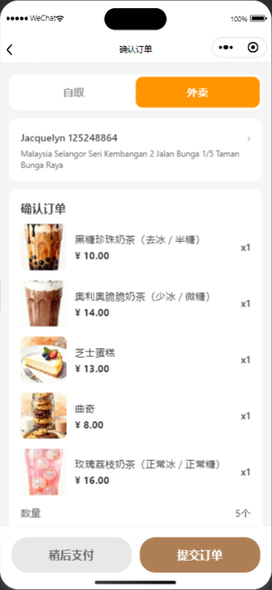
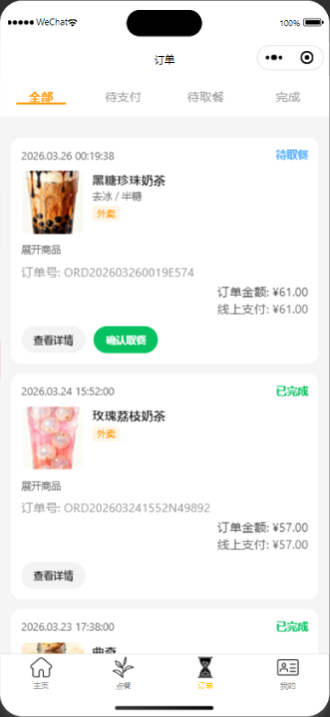
图6-2 微信小程序主要界面（商品列表、购物车、订单确认、订单列表）

从功能流程角度看，用户可完成“选品→加购→提交订单→查看订单状态”的完整操作链。订单数据通过/api/order接口写入数据库，支付完成后，订单状态由pending更新为paid。用户取餐后，可以通过确认接口将状态更新为done，从而实现订单全生命周期的管理。
在当前实现中，小程序端主要保障下单、支付和订单管理流程的顺畅。关联规则的结果主要在管理端进行可视化的展示和分析。小程序端则预留了“即时搭配推荐位”作为可扩展的功能。

6.3 后台管理与运营数据可视化
Web管理后台围绕“经营监控+数据分析+规则展示”展开，实现了Dashboard总览、订单管理（Tables）、收入分析（Incomes）、用户画像（Customer Profile）、关联规则（Gold Match）、用户分群（User Segmentation）、实时销售（Real-time Sales）与门店信息（Store）等模块。各模块界面如图6-3至图6-10所示。

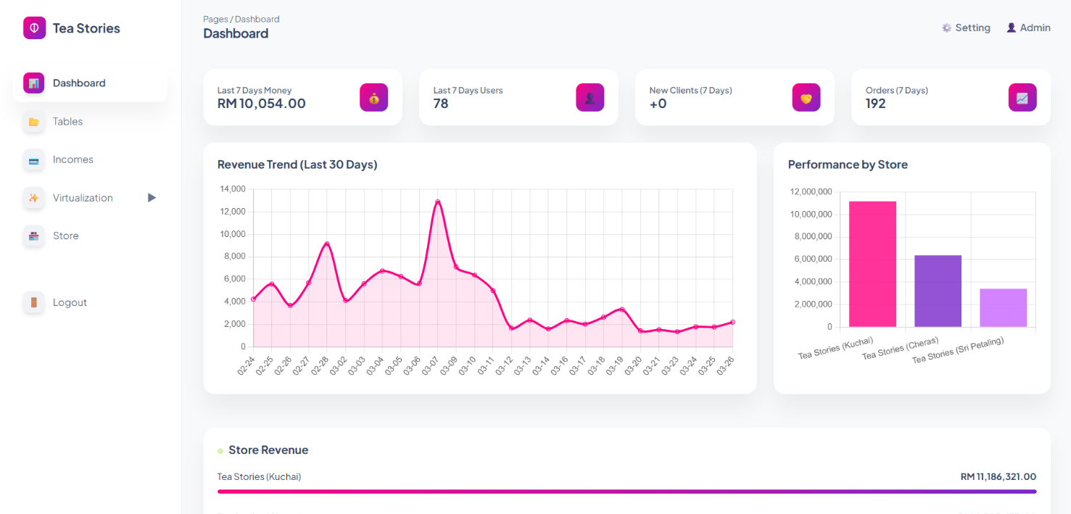
图6-3 Dashboard总览页面
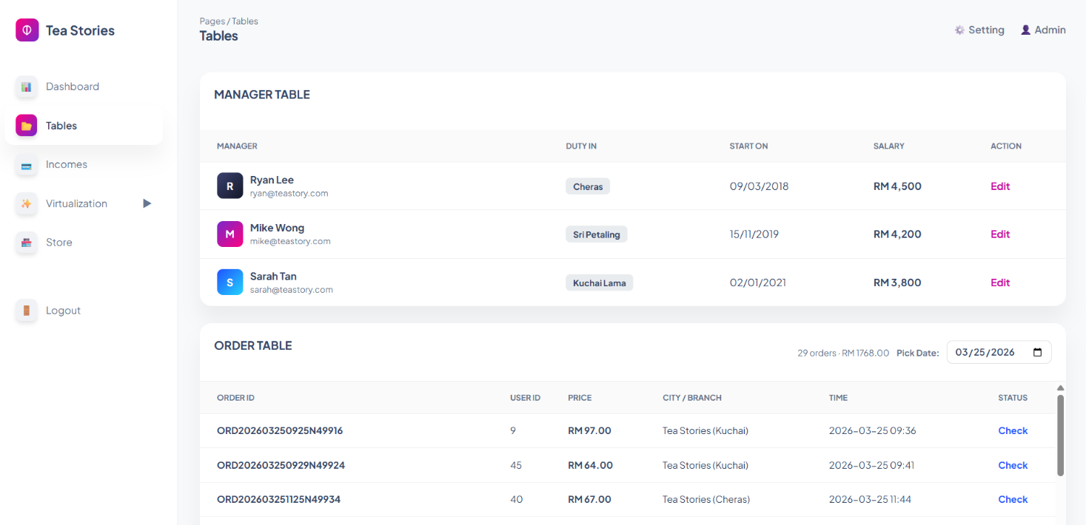
图6-4 订单管理页面
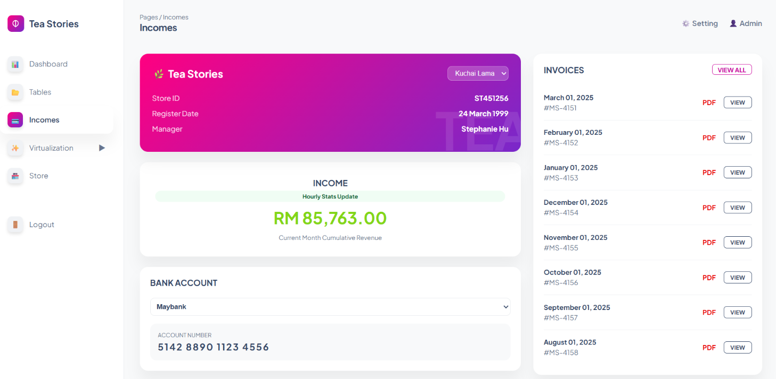
图6-5 收入分析页面
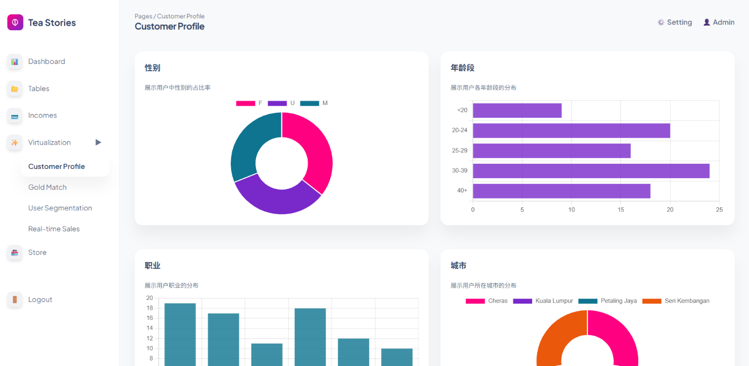
图6-6 用户画像分析页面
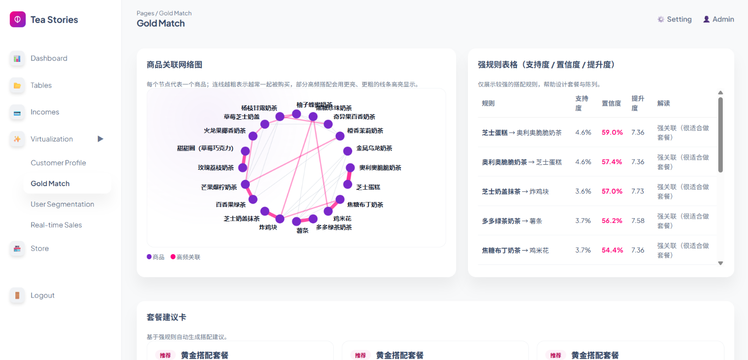
图6-7 关联规则总览页面
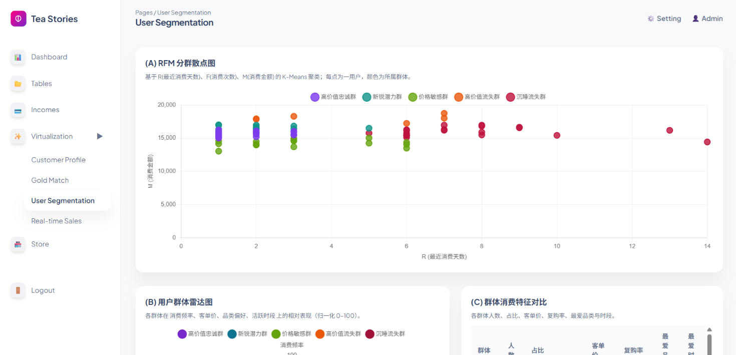
图6-8 用户分群页面
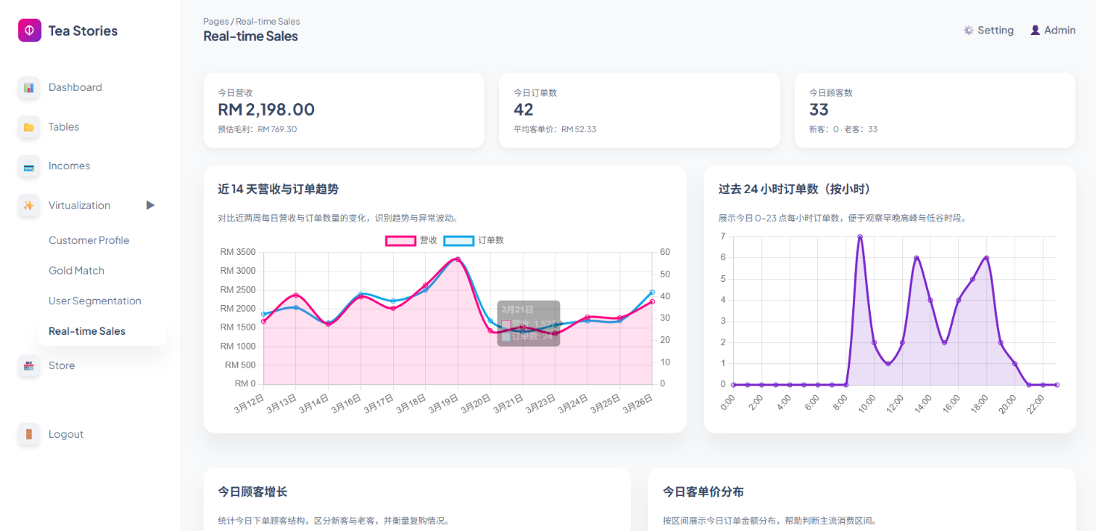
图6-9 实时销售监控页面
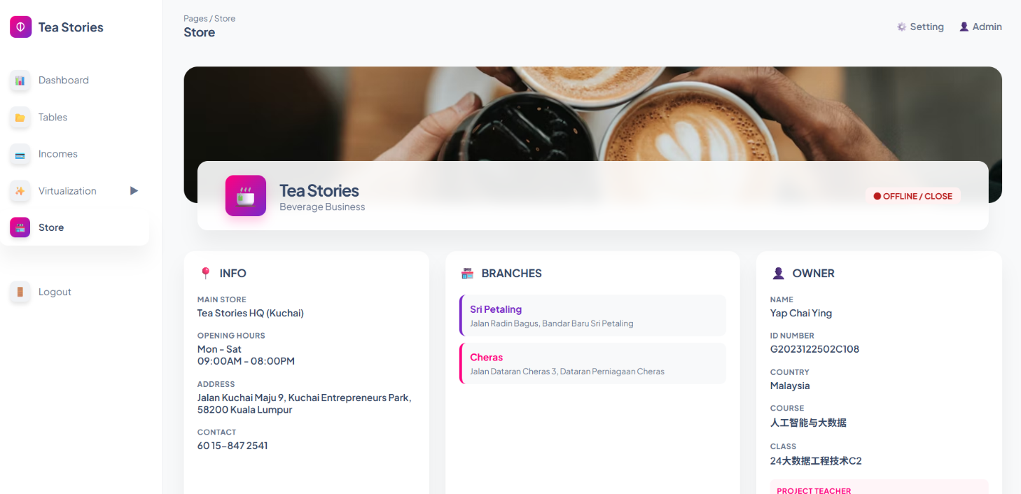
图6-10 门店信息页面

可视化层主要使用Chart.js创建趋势图、结构分布图和统计图表。关联规则模块中的商品关系网络图使用自定义SVG渲染。这种方法满足了运营统计和规则解释这两种展示需求。它帮助管理者快速找到热门商品，确定高价值的组合，并辅助做出经营决策。

6.4 关联规则可视化（Gold Match模块）
Gold Match模块是本研究可视化展示的核心部分，主要展示关联规则挖掘的结果。它包含四个主要的可视化组件：
（1）商品关联网络图：这个图以商品为节点，以共同购买关系为边。边的粗细表示规则的强度，直观地展示了商品之间的关联结构。

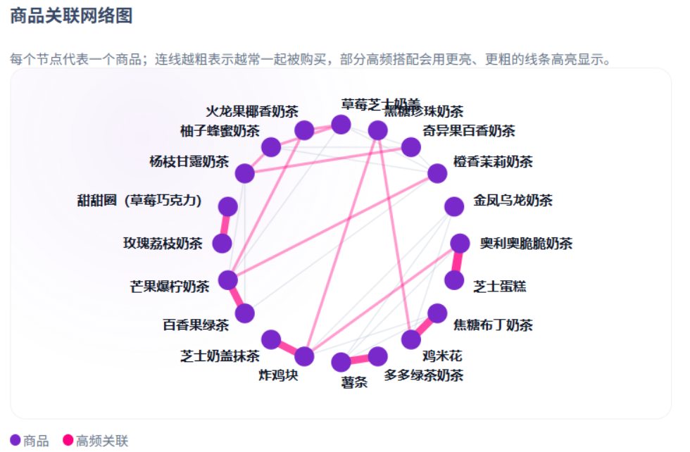
图6-11 商品关联网络图

（2）强规则表格：这个表格以清晰的形式展示规则的前件、后件、支持度、置信度、提升度以及规则等级。

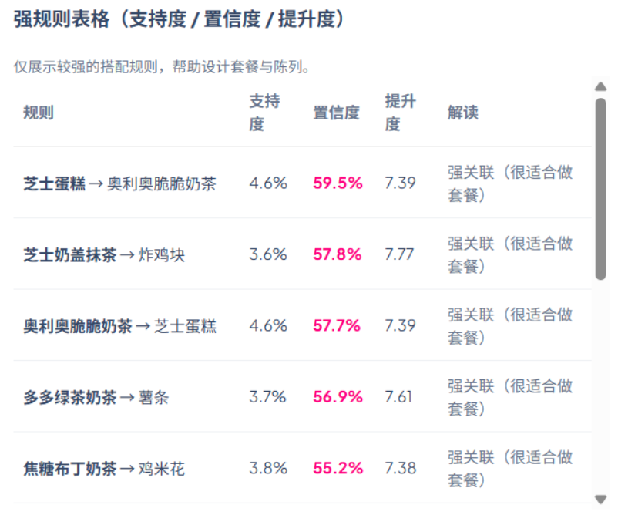
图6-12 强规则展示表格

（3）套餐建议卡：基于强规则，这个模块自动生成推荐的套餐组合。每张卡片显示推荐的商品组合及其关键指标，方便运营人员直接用于活动和陈列设计。

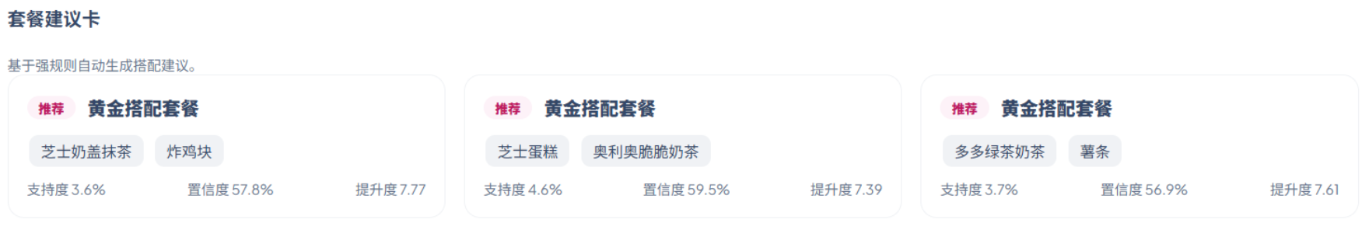
图6-13 套餐建议卡

（4）频繁项集分析：这个部分分别展示1-项集和2-项集的Top结果及其支持度排行，帮助识别高频单品和稳定共现的组合。

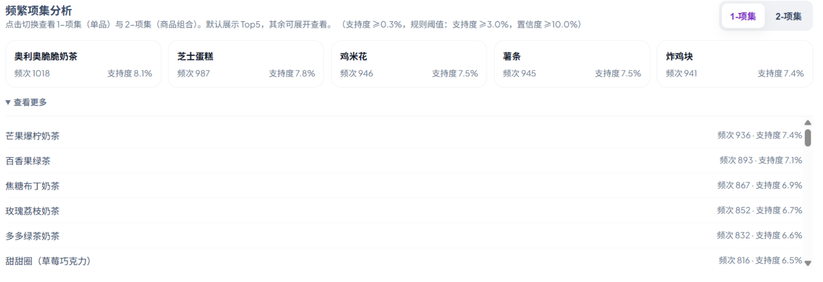
图6-14 频繁1-项集分析
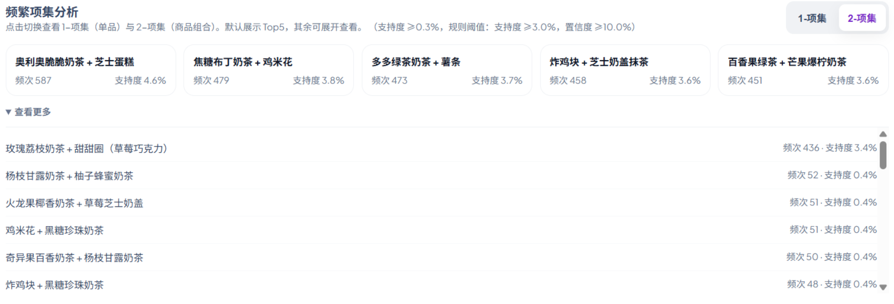
图6-15 频繁2-项集分析

通过关系图、指标表、套餐卡和项集分析这四类视图的联动，系统实现了一个完整的闭环，从数据统计到业务解释都可以通过可视化清晰地呈现出来。

6.5 关键代码说明

6.5.1 Apriori规则挖掘核心实现（apriori.py）
代码6-1展示了 backend/services/apriori.py 中的核心逻辑片段，包括事务加载、频繁项集统计与规则生成三大环节。

# backend/services/apriori.py
def load_transactions():
conn = get_conn()
with conn.cursor() as cur:
cur.execute("""
SELECT o.id AS order_id, oi.product_name_snap
FROM orders o
JOIN order_items oi ON oi.order_id = o.id
WHERE o.status IN ('paid','picked','done')
AND o.paid_at IS NOT NULL
AND o.created_at >= CURDATE() - INTERVAL %s DAY
""", (TX_WINDOW_DAYS,))
rows = cur.fetchall()
baskets = {}
for r in rows:
baskets.setdefault(r["order_id"], set()).add(r["product_name_snap"])
return list(baskets.values())

def get_rules_summary():
transactions = load_transactions()
n_tx = len(transactions)
item_counter = Counter()
pair_counter = Counter()
for basket in transactions:
for item in basket: item_counter[item] += 1
for a, b in combinations(sorted(basket), 2):
pair_counter[(a, b)] += 1
代码6-1 数据加载与规则生成核心代码（apriori.py）

以下是关键点的详细说明：
- 采用“单一篮子（订单）”事务定义，以订单ID对同一商品进行分组。
- 使用去除重复的商品集合来计算商品的共现次数，这样可以避免同一订单中同一商品的重复计数。
- 生成商品对的双向规则，比如A商品与B商品之间的关联关系，并计算这些规则的支持度、置信度和提升度。
- 最后，通过设置阈值并使用分级逻辑，可以输出一个可解释的规则集合。
这种实现方式能够保证规则的方向完整性，并且使得结果具有业务可解释性，为后续的推荐和数据可视化提供了基础。

6.5.2 规则展示与推荐接口（gold_match.py）
代码6-2展示了 backend/blueprints/gold_match.py 中规则数据组织与推荐接口的核心逻辑。

# backend/blueprints/gold_match.py
@bp.route("/")
def gold_home():
rules, frequent_1, frequent_2 = get_rules_summary()
graph_pairs = frequent_2[:30]
edges = [{"source": a, "target": b, "support": p["support"]}
for p in graph_pairs for a, b in [p["pair"]]]
strong_rules = [r for r in rules if r.get("level") == "L1"]
source_rules = strong_rules if strong_rules else rules
bundles = []
for r in sorted(source_rules,
key=lambda x: x["lift"]*x["confidence"], reverse=True):
bundles.append({...})
if len(bundles) >= 3: break
return render_template("gold_match.html", ...)

@bp.route("/recommend", methods=["POST"])
def gold_recommend():
selected_items = (request.get_json() or {}).get("items", [])
return jsonify(get_custom_recommend(selected_items))
代码6-2 规则展示与推荐接口（gold_match.py）

该模块的主要特点是以分层方式组织规则结果，并优先显示重要规则。它还为前端关系图创建了所需的节点和边数据结构。通过/gold/recommend接口，模块可以接收选定的产品并以JSON格式返回推荐结果。该接口允许管理端动态显示推荐结果。
此外，该接口赋予规则结果“可显示+可调用”的双重功能，为今后在多个平台上扩展功能提供了基础。

6.5.3 订单创建与数据落库（miniapp_api.py）
代码6-3展示了 backend/blueprints/miniapp_api.py 中 /order 接口的核心实现逻辑。

# backend/blueprints/miniapp_api.py
@bp.route("/order", methods=["POST"])
def create_order():
payload = request.get_json(silent=True) or {}
items = payload.get("items") or []
if not isinstance(items, list) or not items:
return jsonify({"ok": False, "error": "items is required"}), 400
for it in items:
raw_name = it.get("name", "").strip()
base_name = _base_product_name(raw_name)
qty = max(1, min(int(it.get("qty") or 1), 20))
discount = Decimal("20.00") if total_amount >= Decimal("80.00") else Decimal("0")
cur.execute("INSERT INTO orders (...) VALUES (...)", (...))
cur.executemany("INSERT INTO order_items (...) VALUES (...)", [...])
conn.commit()
return jsonify({"ok": True, "order_no": order_no, ...})
代码6-3 订单创建接口核心代码（miniapp_api.py）

这个界面是将订单数据写入数据库的主要入口，也是关联规则挖掘数据开始的地方。它的主要功能包括：
- 检查订单参数（商品项、数量、价格字段）以确保其准确性
- 保存商品名称和价格信息以免受商品变更的影响
- 将订单主表和明细表一起写入数据库，并计算金额字段以确保数据的一致性
- 通过与支付和确认接口的结合，创建一个完整的订单生命周期
这个设计确保订单数据来源是稳定的、结构是规范的，为后续的数据清洗和事务构建提供了可靠的基础。

6.6 本章小结
本章完成了系统整体架构设计与主要模块实现，重点展示了微信小程序用户端的点餐闭环、管理后台的运营可视化能力，以及Gold Match关联规则可视化模块的四类核心组件，包括关联网络图、强规则表格、套餐建议卡和频繁项集分析。同时，结合apriori.py、gold_match.py与miniapp_api.py三个核心代码模块，说明了关键实现逻辑。整体上，系统形成了“数据采集-清洗建模-规则挖掘-可视化展示”的完整实现链路，验证了本课题方案的工程可行性与应用价值。

7 实验结果分析与系统验证

7.1 数据处理结果分析
我们仔细研究了662,107条原始订单记录。我们对这些记录进行了时间上的筛选，确保它们是在过去的180天内产生的。我们还检查了每条记录的状态是否有效以及所有必要的信息是否齐全。经过这些筛选后，我们得到了29,107条有效的订单记录。然后，我们把这些记录按照订单进行了整理，形成了12,766个独立的事务。
处理完数据后，我们发现数据质量相当好，没有出现重要字段缺失或同一订单中重复分组的情况。这些数据涵盖了多种商品类别，如奶茶、果茶、甜品和小吃等。这意味着我们的数据不仅数量充足，而且覆盖的范围也很广泛，完全能够满足进行关联规则挖掘的要求。
总的来说，在数据预处理阶段，我们成功地将原始的订单记录转换成了适合进行数据挖掘的数据集。这使得我们能够为后续的规则建模提供可靠的输入，从而更好地理解和分析这些数据。

7.2 关联规则结果分析
基于实验参数设置，Apriori算法在12,766个事务上生成了满足阈值条件的关联规则。其中，L1强规则（高置信度、高提升度）数量虽然相对有限，但业务解释性最强，主要集中在“奶茶+甜品”“奶茶+小吃”等高频搭配类型。
从指标分布看，强规则置信度主要集中在40%-60%区间，提升度显著大于1，说明规则并非由随机共现造成，而具有稳定的统计关联。以典型规则“芝士蛋糕=>奥利奥脆脆奶茶”为例，若其置信度约55%、提升度约7.3，可解释为购买前件后选择后件的概率显著高于基线水平，具备直接用于套餐设计与推荐提示的业务价值。
相较之下，L3/L4规则数量较多，反映了长尾商品之间的弱关联关系。这类规则虽不适合直接作为主推荐依据，但可用于陈列优化、活动试探与运营复盘等分析场景。通过分级机制，本研究实现了“高质量规则优先使用、弱规则辅助洞察”的结果组织方式。
需要指出的是，本研究数据主要来源于业务规则约束下的模拟数据，规则分布仍可能受生成策略影响。因而本章结论定位为“方法可行性与工程可实现性验证”，在后续接入真实门店数据后仍需进行参数再标定与效果复核。

7.3 可视化效果分析
系统可视化模块从“运营分析”与“规则展示”两个维度对结果进行呈现。在运营分析侧，Dashboard及相关统计页面展示了近14/30天营收趋势、订单量变化、时段销售分布与用户画像结构，能够支持管理者快速把握经营节奏与消费特征。 在规则展示侧，Gold Match模块通过四种视图，完成了从“统计结果”到“业务解释”的闭环表达。这四种视图分别是：
- 商品关系图：用于观察商品的连接结构。
- 强规则表格：用于精确比较支持度、置信度和提升度。
- 套餐建议卡：用于将规则转化为可执行的运营建议。
- 频繁项集分析：用于分析频繁出现的商品组合。
整体效果与规则挖掘结果一致，验证了展示链路的正确性和可读性。

7.4 系统功能验证

7.4.1 功能测试
我们对系统的主要功能进行了测试。结果显示在表7-1中。我们测试了所有主要的功能，包括菜单加载、加购结算、提交订单、订单查询、规则展示和推荐接口。我们发现，实际结果与预期结果完全一致。

表7-1 功能测试结果
测试项 | 输入/操作 | 预期结果 | 实际结果
菜单加载 | 打开点餐页 | 商品分类与列表正常显示 | 通过
加购结算 | 多件商品加入购物车 | 数量与金额计算正确 | 通过
提交订单 | 在确认页提交订单 | 生成订单并写入数据库 | 通过
订单列表 | 打开订单页 | 显示最新订单与状态 | 通过
规则展示 | 打开Gold Match页 | 展示网络图、规则表、套餐卡 | 通过
推荐接口 | POST /gold/recommend传入已选商品 | 返回推荐商品列表及评分 | 通过

7.4.2 异常测试
对系统异常输入场景进行测试，以验证接口容错与错误返回机制。测试结果如表7-2所示。

表7-2 异常测试结果
测试项 | 异常输入 | 预期返回 | 实际返回
空商品下单 | items=[] | 400 items is required | 通过
缺少订单号支付 | 无order_no字段 | 400 order_no is required | 通过
确认不存在订单 | 错误order_no | 404 order not found | 通过
重复支付已完成订单 | 对done状态订单发起支付 | 400 invalid status: done | 通过

测试结果显示，系统的核心业务可以稳定运行，接口可以进行基本的输入检查和错误反馈，满足原型系统的基本运行需求。系统可以正常工作，核心功能可以实现。这意味着系统已经具备了基本的可用性，可以进行进一步的开发和测试。

7.5 本章小结
本章对实验结果进行了全面分析，主要从四个方面展开：数据处理的结果、关联规则的结果、可视化的效果以及系统功能的验证。通过分析，我们可以看出：我们的研究建立的数据处理流程能够稳定地产生可用于挖掘的数据；Apriori规则挖掘能够找出置信度和提升度较高的有效组合规则；可视化模块可以将规则结果转化为易于理解和执行的运营信息；系统功能和异常场景测试均符合预期。总的来说，这验证了“数据预处理、规则建模、可视化展示、接口应用”这一方案的可行性。

8 总结与展望

8.1 研究总结
本研究主要探讨了基于关联规则算法的饮品点餐数据分析和可视化。从数据集设计到系统实现，每个步骤都被详细考虑，形成了一个完整的研究方案。
在数据方面，研究人员建立了模拟订单数据集，并通过多种筛选方式，将原始数据转化为高质量的事务数据，共计12,766个，为后续的规则挖掘提供了可靠的输入。
在算法方面，系统实现了面向饮品场景的Apriori规则挖掘逻辑，使用支持度、置信度和提升度等指标来评价规则，并引入了分级机制来增强规则的解释性和应用针对性。
在系统实现方面，研究人员使用Flask后端和微信小程序前端实现了点餐业务的闭环。管理端可以通过图表和规则可视化模块展示挖掘结果，这验证了规则分析结果在展示、调用和辅助决策方面的可行性。
总的来说，本研究在饮品零售场景下验证了关联规则方法用于商品搭配分析和推荐提示的有效性，为后续的研究和应用提供了基础。

8.2 研究局限与后续展望
尽管本研究已取得阶段性成果，但仍存在以下局限与改进空间：
（1）数据真实性局限：当前主要基于模拟数据开展实验，规则分布可能受生成策略影响。后续应在合规前提下引入真实门店订单数据，对规则稳定性与迁移性进行再验证。
（2）算法效率与扩展性：Apriori在大规模数据场景下存在候选集膨胀与多轮扫描开销。后续可引入FP-Growth等更高效方法，并对增量更新与在线挖掘机制进行研究，提升实时性。
（3）推荐个性化不足：当前推荐机制以商品共现规则为主，尚未融合用户画像、历史偏好与时段特征。后续可结合协同过滤或画像加权策略，构建“规则+个性化”融合推荐模型。
（4）可视化交互深度不足：现有可视化以静态展示和基础交互为主。后续可增加时间区间筛选、门店对比、参数动态调节、规则钻取分析等功能，增强运营分析的灵活性与决策支持能力。
后续研究将围绕“真实数据接入、算法优化、个性化增强、交互升级”四条主线持续推进，进一步提升系统在实际饮品门店场景中的应用价值与推广可行性。

参 考 文 献
[1] Agrawal R, Srikant R. Fast Algorithms for Mining Association Rules[C]//Proceedings of the 20th International Conference on Very Large Data Bases. San Francisco: Morgan Kaufmann, 1994: 487-499.
[2] 汪敏, 朱习军. 基于改进的Apriori算法的关联规则分析[J]. 计算机科学与应用, 2021, 11(6): 1706-1716.
[3] 余滔滔, 张革侠, 胡朝晖. 基于Apriori算法的菜品配置规则研究[J]. 服务科学与管理, 2019, 8(6): 234-239.
[4] 崔亮, 郭静, 吴玲达. 一种基于动态散列和事务压缩的关联规则挖掘算法[J]. 计算机科学, 2015, 42(9): 41-44.
[5] 陈建美. 关联规则在电商购物网站中的研究与应用[D]. 广东工业大学, 2016.
[6] Christofer Satria, Anthony Anggrawan, Mayadi. Recommendation System of Food Package Using Apriori and FP-Growth Data Mining Methods[J]. Journal of Advances in Information Technology, 2023, 14(3): 454-462.
[7] Rahmatika H K, Gunawan D. Menu Recommendation System for a Coffee Shop Using Association Rule Mining Algorithm[J]. The Indonesian Journal of Computer Science, 2025, 14(1). DOI: 10.33022/ijcs.v14i1.4598.
[8] Olowolayemo A, Faisal A, Ismail M. Smart Campus Food Ordering and Recommendation System with Emotion Booster: A First Design[J]. International Journal on Perceptive and Cognitive Computing, 2024, 10(1): 90-97.
[9] Tan Y-C, Goh Y-N, Nwakaji C, Lim C-N. Application of Information System Model on Users' Continuous Intention with Food Delivery Mobile Applications in Sustainable Business[J]. Journal of Governance and Integrity, 2023, 6(2): 595-605.
[10] Anish Singh Walia. Build a Flask Python Web App from Scratch[EB/OL]. DigitalOcean. (2025-11-06)[2026-03-01]. https://www.digitalocean.com/community/tutorials/how-to-make-a-web-application-using-flask-in-python-3.
[11] Weixin Team. Weixin Mini Program Shopping Order[EB/OL]. Weixin Open Documentation. (2024-01-01)[2026-03-01]. https://developers.weixin.qq.com/miniprogram/dev/platform-capabilities/en/business-capabilities/order_center/order_center.html.
[12] Teow Boon Keong, Yee Jing Foo, Meenu Baliyan, et al. Post-COVID Consumer Behavior Shifts in the Online Food Delivery Service Sector in Malaysia[J]. Journal of the Community Development in Asia, 2026, 9(1): 132-148.
[13] 林子雨. 大数据技术原理与应用[M]. 2版. 北京：人民邮电出版社, 2017.
[14] 丁舟, 胡建成. 基于关联规则和多特征模型的微博好友推荐算法[J]. 应用数学进展, 2021, 10(10): 3283-3294.
[15] 韩家炜, 坎伯. 数据挖掘：概念与技术[M]. 范明, 孟小峰, 译. 3版. 北京：机械工业出版社, 2012.

致 谢
本毕业设计《基于Apriori关联规则算法的饮品点餐数据分析与可视化研究》历经选题、数据设计、算法实验、系统实现与论文撰写等多个阶段，最终得以顺利完成。在此过程中，我得到了许多老师、同学和家人的帮助与支持，在此谨表达诚挚的感谢。
首先，衷心感谢指导老师在整个课题研究与论文写作过程中给予的耐心指导与悉心帮助。老师在选题方向把握、研究思路梳理、数据实验设计及论文规范表达等方面提出了许多建设性意见，并在我遇到困难时给予鼓励和引导，使我能够持续完善研究内容并按计划完成各阶段目标。
其次，感谢学院各位任课教师在课程学习阶段传授的专业知识与实践方法。《Python程序设计》《数据库原理及应用》《大数据分析与挖掘技术》等课程为本课题的数据库建模、数据处理与算法实现工作奠定了坚实的技术基础，使我能够在毕业设计中综合运用多门课程知识完成系统开发与验证。
同时，感谢在项目实施过程中给予帮助的同学和朋友，你们在功能测试、问题定位和论文排版方面的建议与协助，为我节省了大量时间，并帮助我更全面地审视研究细节，提升了整体完成质量。
最后，特别感谢家人一直以来对我学习与生活的理解与支持。你们在毕业设计最紧张的阶段给予的鼓励和陪伴，使我能够保持稳定的心态，顺利完成本次毕业设计论文。
由于本人能力与时间有限，论文中仍可能存在不足之处，恳请各位老师批评指正。再次向所有关心、帮助和支持过我的老师、同学及家人致以衷心感谢。

附 录

附录A 主要接口定义与返回示例

A-1 接口清单总览
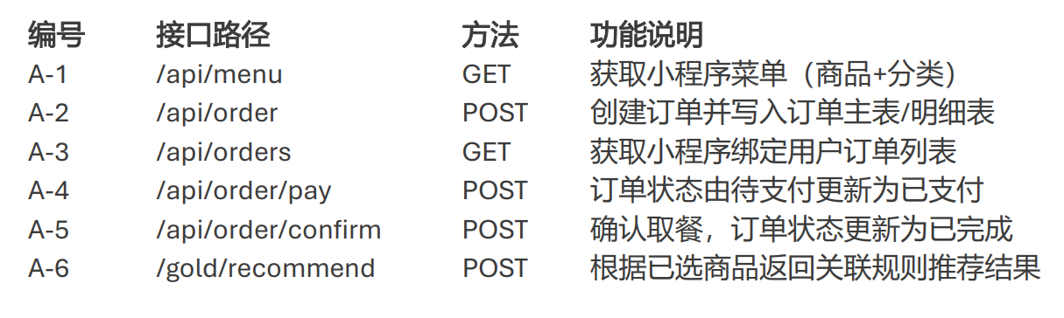
图A-1 系统接口清单总览

A-2 核心接口说明
A-2.1 获取菜单接口 GET /api/menu：返回小程序可售商品列表（含分类、价格、图片等字段），请求无需参数，返回商品数组。
A-2.2 创建订单接口 POST /api/order：接收小程序提交的配送方式、门店、商品列表及地址信息，完成商品解析、金额计算与数据库写入，成功返回order_no、order_id、payable_amount等字段。
A-2.3 订单列表查询 GET /api/orders：返回绑定用户的历史订单列表（含状态、金额、商品明细）。
A-2.4 支付接口 POST /api/order/pay：将指定订单由pending_pay状态更新为paid，同步写入支付金额与支付时间。
A-2.5 取餐确认接口 POST /api/order/confirm：将指定订单更新为done状态并写入完成时间。
A-2.6 规则推荐接口 POST /gold/recommend：根据已选商品列表返回关联规则推荐结果（Top-N商品+评分）。

附录B 主要数据表字段说明

B-1 users表
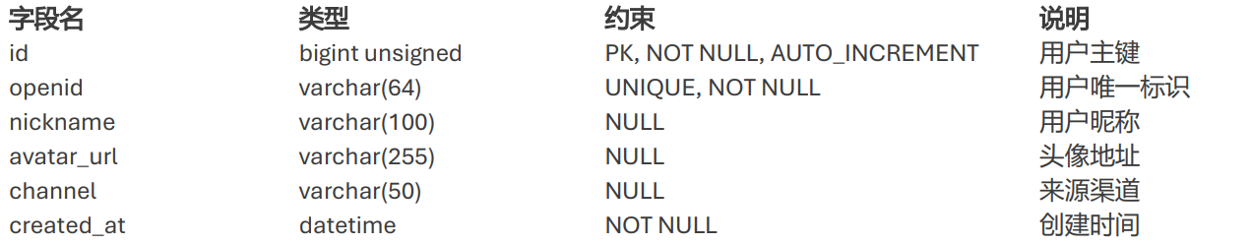
图B-1 users表字段说明

B-2 products表
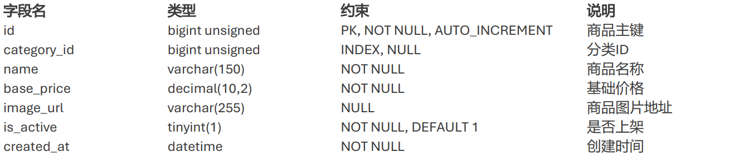
图B-2 products表字段说明

B-3 orders表
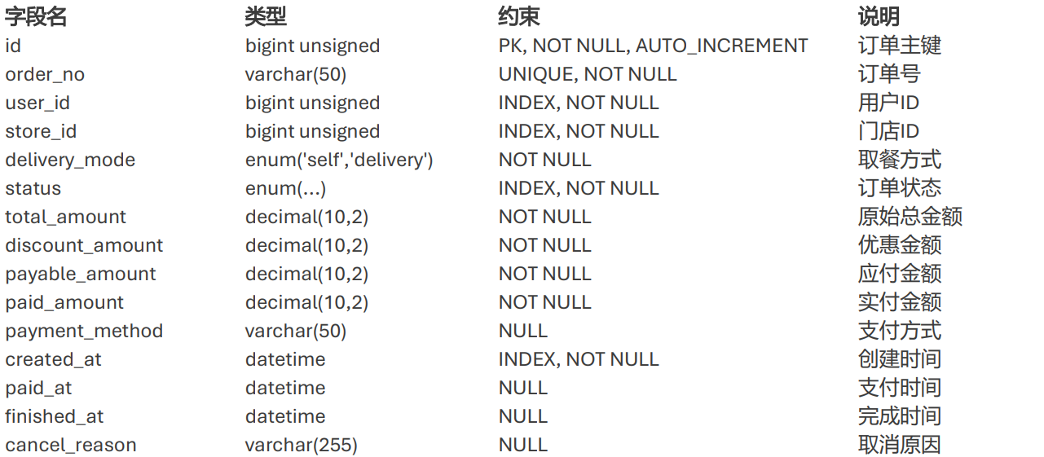
图B-3 orders表字段说明

B-4 order_items表
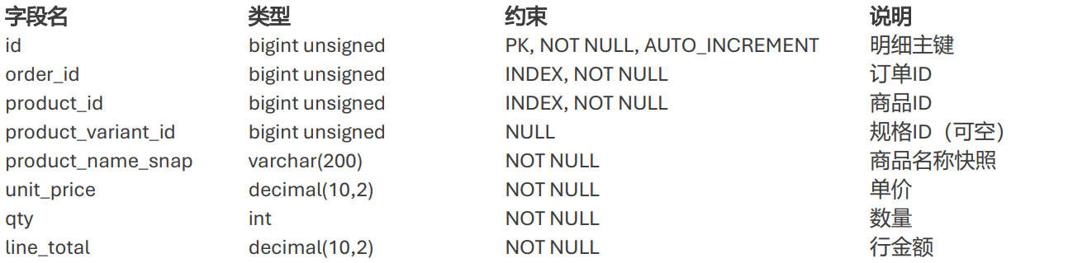
图B-4 order_items表字段说明

附录C 关联规则明细结果（Top 12）
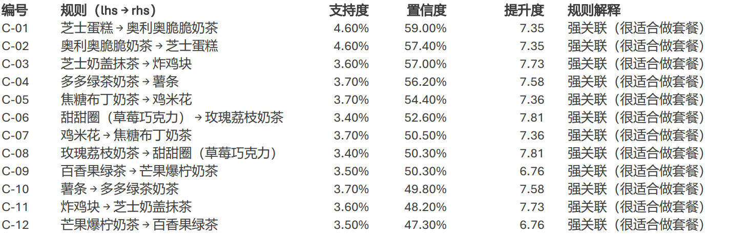
图C-1 强关联规则Top 12结果表

附录D 测试用例与测试结果明细

D-1 功能测试用例
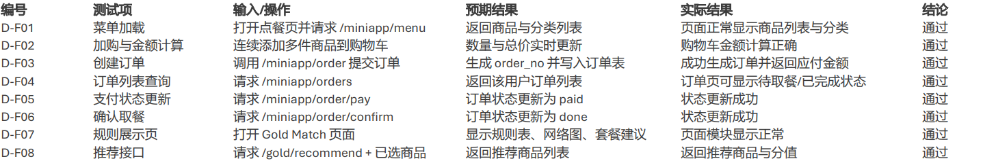
图D-1 功能测试用例详细记录

D-2 异常测试用例
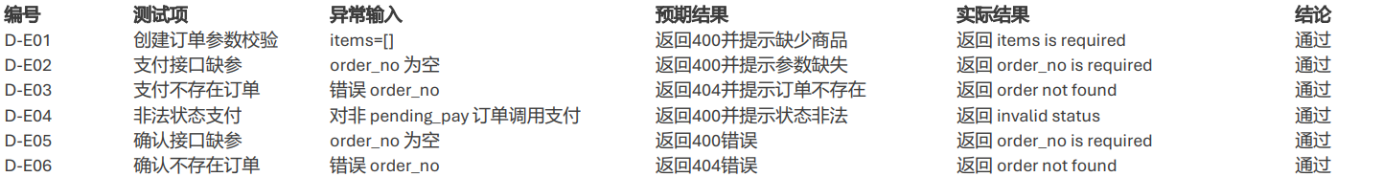
图D-2 异常测试用例详细记录



